國小 數學科 考試卷 ___年 ___班 座號：___ 姓名：__________

一、比比看
- 在□內填入＞、＜或＝。
＋ □ ＋
- 在□內填入＞、＜或＝。
－ □ ＋
- 在□內填入＞、＜或＝。
(1) □
(2) □
(3) □
- 在□內填入＞、＜或＝。
＋ □ －
- 在□內填入＞、＜或＝。
□ ＋
二、計算題
- ＋＝( )
- 936÷9＝( )…( )
- 400－35－129＝( )
- 2407＋299－487＝( )
- ＋＝( )
- 5544－1066－547＝( )
- －＝( )
- 2134－342＋1746＝( )
- 7070－1599＋2644＝( )
- 2999＋2999＋1999＝( )
三、應用題
- 有75顆彈珠，平分給5個小朋友，每人可以分到幾顆彈珠？
- 火車上有481人，到第一站時，有75人下車，又有108人上車，現在火車上有多少人？
- 小美和7個好朋友合買一個856元的禮物，平均每人要出多少元？
- 把176棵樹苗平分送給8所學校，每所學校可以分到幾棵樹苗？
- 一本故事書有265頁，想要平分成5天看完，一天要看幾頁？
- 99公分的紙條，每6公分剪成一段，可以剪成幾段？還剩下幾公分？
- 一盒巧克力棒有18枝，彥博有盒，姐姐又給他盒，彥博現在有幾盒巧克力棒？
- 小偉有個蛋糕，給子文個蛋糕後，小偉還剩下幾個蛋糕？
四、選擇題
- 小惠的媽媽做了64個飯糰，每4個裝一盒，可以裝成多少盒？ 16盒 18盒 20盒 22盒
- 299＋611＋190＝？
1010 1090 1100 1110
- 一條吐司平分切成8片，媽媽用了條吐司做三明治，媽媽用了幾片吐司？ 6片 8片 4片 3片
- 一束玫瑰花有18朵，其中紅玫瑰是束、藍玫瑰是束、香檳玫瑰是束，紅玫瑰有幾朵？ 7朵 6朵 5朵 18朵
- 老師買了一打鉛筆，小璇拿了3枝鉛筆，美琪拿了4枝鉛筆，老師還剩下幾打鉛筆？(一打鉛筆有12枝) 打 打 打 打
五、填填看
- 1個蔥油餅平分成4片，個是( )片，個蔥油餅和1個蔥油餅一樣多。
- 一個披薩平分成10塊，安格吃了2塊，是幾個披薩？( )個
- 完成下面數線。
- 小碩帶了700元，夠不夠買一件205元的衣服和一頂509元的帽子呢？( )
- 在□裡填入適當的數字，使算式完整。(每個□裡數字不一定一樣呵！)
六、看圖回答問題
- 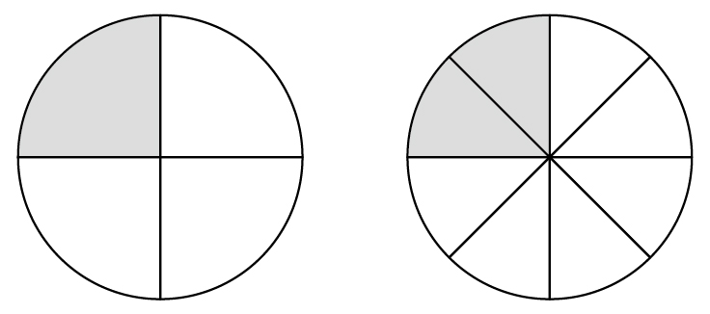
＝
- ＝
- 小朋友將色紙對摺後，在其中一部分塗上顏色，塗色的部分是幾張色紙？用分數回答。
- ＝＝
- 如圖，將一張色紙平分成6份。
(1)如果把張色紙塗上顏色，那麼沒有塗色的部分是( )張色紙。
(2)如果先把張色紙塗上顏色，那麼沒有塗色的部分是( )張色紙。
七、勾選題
- 估一估，哪一個數最接近正確的答案？在□裡打ˇ。
(1)692－401＝( )
□300 □400 □500
(2)198＋693＝( )
□700 □800 □900
- 估一估，哪一個數最接近正確的答案？在□裡打ˇ。
(1)309＋502＝( )
□700 □800 □900
(2)801－504＝( )
□300 □200 □100
- 每包糖果有16顆，比一比，在比較多的□裡打ˇ。
□包糖果
□包糖果
- 1瓶果汁平分成14杯，比一比，在比較多的□裡打ˇ。
□瓶果汁
□5杯果汁
- 估一估，哪一個數最接近正確的答案？在□裡打ˇ。
(1)692－309＝( )
□300 □400 □500
(2)290＋398＝( )
□500 □600 □700

